МИНИСТЕРСТВО ПРОСВЕЩЕНИЯ РОССИЙСКОЙ ФЕДЕРАЦИИ

ФЕДЕРАЛЬНОЕ ГОСУДАРСТВЕННОЕ БЮДЖЕТНОЕ ОБРАЗОВАТЕЛЬНОЕ УЧРЕЖДЕНИЕ ВЫСШЕГО ОБРАЗОВАНИЯ

«РОССИЙСКИЙ ГОСУДАРСТВЕННЫЙ ПЕДАГОГИЧЕСКИЙ УНИВЕРСИТЕТ им. А.И. ГЕРЦЕНА»

Направление подготовки

09.03.01 – Информатика и вычислительная техника

Профиль «Технологии разработки программного обеспечения» Лабораторная работа №4
«Решение систем линейных уравнений методом квадратного корня»

Работу выполнили студенты 2 курса 1.1 группы:
Шульга Евгений
Зубов Михаил

САНКТ-ПЕТЕРБУРГ 2024
Цель работы: получить навыки расчета значений коэффициентов линейной зависимости по заданным эмпирическим данным
Задача 1.
Для изучения зависимости октанового числа бензина от чистоты
катализатора (%) провели 11 измерений, приведенных ниже в таблице:
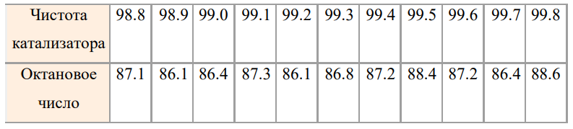
1). Найдите коэффициенты a, b линейной зависимости у(x)= ax + b октанового
числа от чистоты катализатора
2). Постройте график зависимости.
3). Вычислите значение октанового числа для чистоты катализатора 87%.

Задача 2.
Загрязнение региона в баллах было определено за последние 16
месяцев. Данные о загрязнении приведены в таблице. Разработать трендовую
модель для определения будущей экологической обстановки в районе в
регионе в последние пять месяцев.
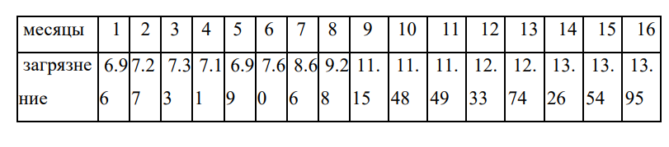
Ход работы:
Задача 1, результат:
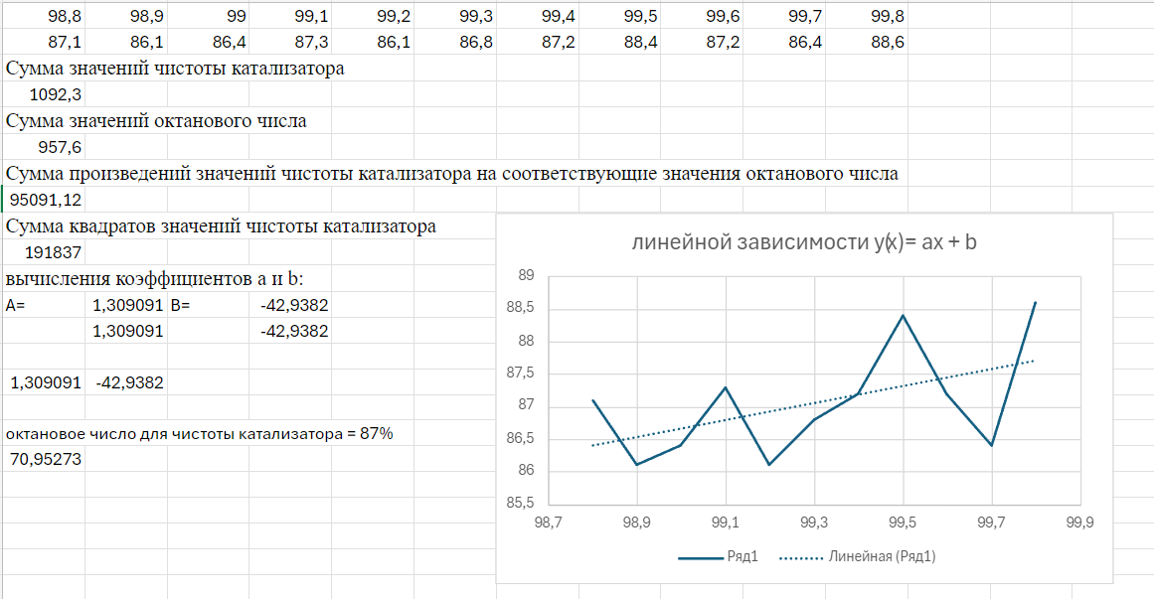
Задача 2, результат:
Мы определили трендовую линию на протяжении всего указанного периода, исходя из данных за последние 5 месяцев, можно сказать, что коэффициент загрязнения только увеличивается, что может негативно влиять на другие факторы!
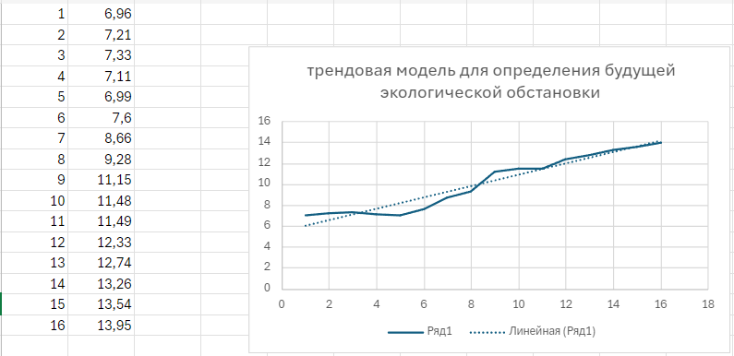
Вывод: мы получили навыки расчета значений коэффициентов линейной зависимости по заданным эмпирическим данным

